Bijlage bij de schriftelijke vraag nr. 415 van 30 augustus 2017 van Karim van Overmeire over het handelstekort met Nederland

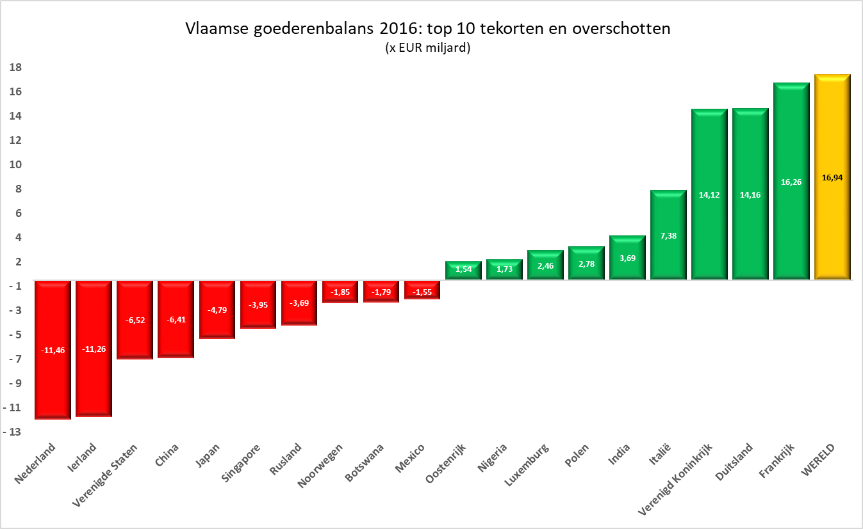

BRON: Instituut voor de Nationale rekeningen (NBB), verwerking FIT (verwerkt tot 1 juli 2017)

Goederenbalans Vlaanderen – Nederland (2002 -2016)
(x EUR miljard)
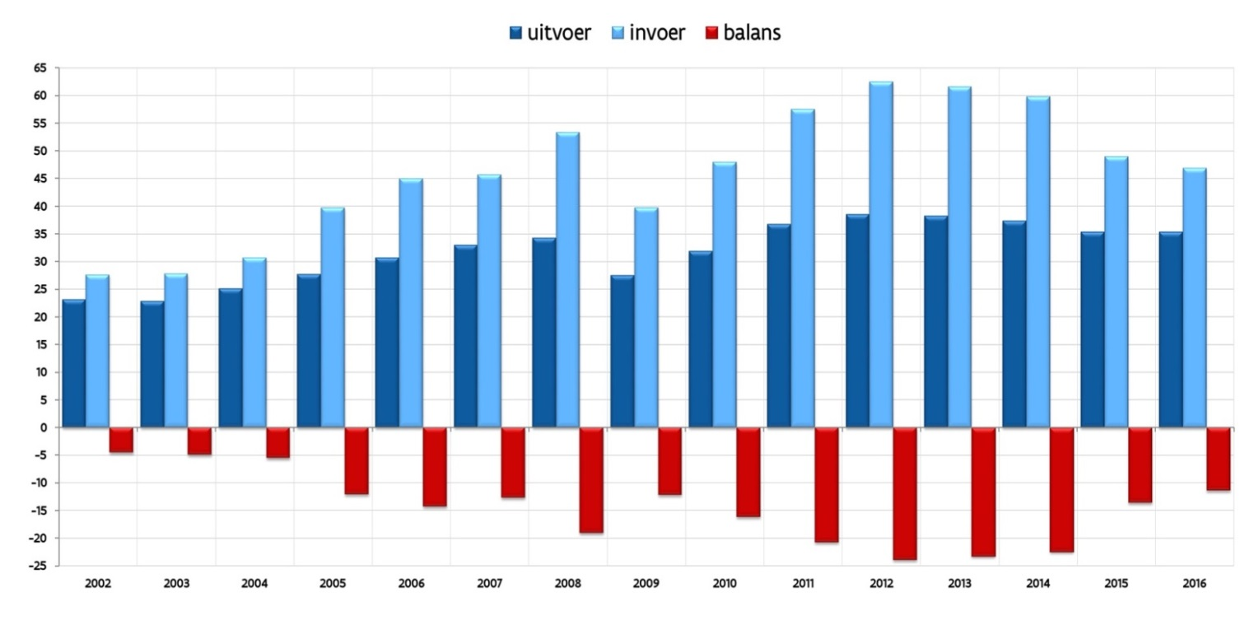
BRON: Instituut voor de Nationale rekeningen (NBB), verwerking FIT (verwerkt tot 1 juli 2017)

